
Agrupamento de Escolas de Revelhe

Informação

EB1 de Recovelas Ribeiros

Avaliação Trimestral - 3º Período - 4º Ano
Estudo do Meio

Nome ____________________________________________________ Data ___________

O Homem tem procurado melhorar constantemente a sua vida, infelizmente nem sempre o faz respeitando a Natureza, a vida dos animais, a vida das plantas nem mesmo a sua própria vida. Mas é urgente que todos nós façamos algo para proteger o ambiente e a nossa saúde.

1- O que entendes por poluição?

R:___________________________________________________________________________

_____________________________________________________________________________

- Diz alguns factores que causam a poluição?

R:___________________________________________________________________________

_____________________________________________________________________________

- Explica o significado desta afirmação.
“ Temos de cumprir normas de protecção do ambiente.”

_____________________________________________________________________________

_____________________________________________________________________________

- Que problemas nos pode causar na saúde o ar poluído?

R:___________________________________________________________________________

_____________________________________________________________________________

- Qual é a principal função do ozono?

R:___________________________________________________________________________

_____________________________________________________________________________

6- Assinala com um x o quadrado que completa a frase seguinte, de modo a torná-la verdadeira.

“ As chuvas ácidas são uma grande ameaça do nosso século porque...”

dão origem à criação de mais oxigénio.

destroem as plantas e, consequentemente, prejudicam a criação de oxigénio.

destroem as plantas e activam a criação de oxigénio.

reavivam as plantas e, assim, prejudicam a criação de oxigénio.

- Cada vez é mais difícil termos água potável, sendo várias as fontes da sua contaminação.
Menciona algumas.

_____________________________________________________________________________

_____________________________________________________________________________

_____________________________________________________________________________

- Dá exemplos de poluição sonora.

R: __________________________________________________________________________

- Que tipo de doenças pode provocar a poluição sonora?

R: __________________________________________________________________________

- O que entendes por área protegida?

R: __________________________________________________________________________

- Qual a área protegida que fica mais perto da localidade onde vives?

R: __________________________________________________________________________

- Constrói uma frase sobre os desenhos que se encontram ao fundo, de forma a alertares as pessoas para os benefícios dos animais e das plantas na Natureza. Ilustra-os.

_____________________________________________________________________________


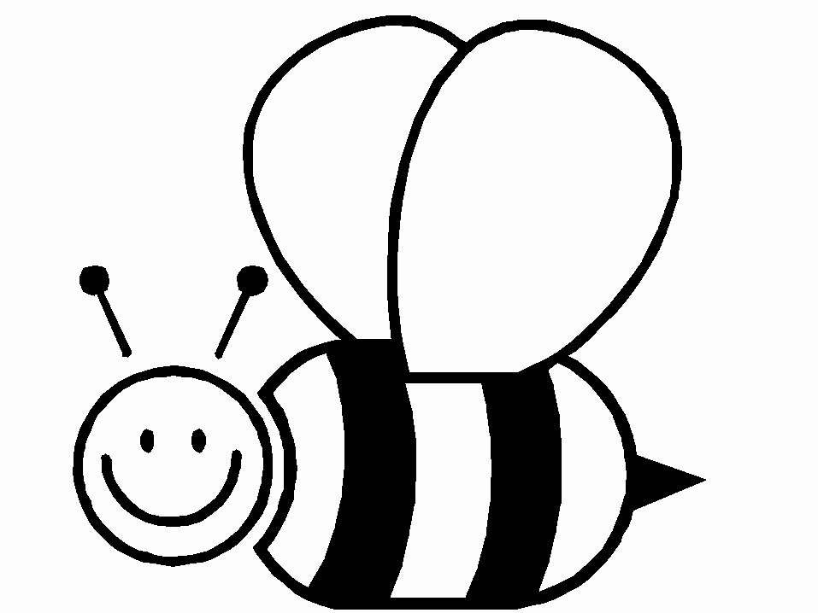
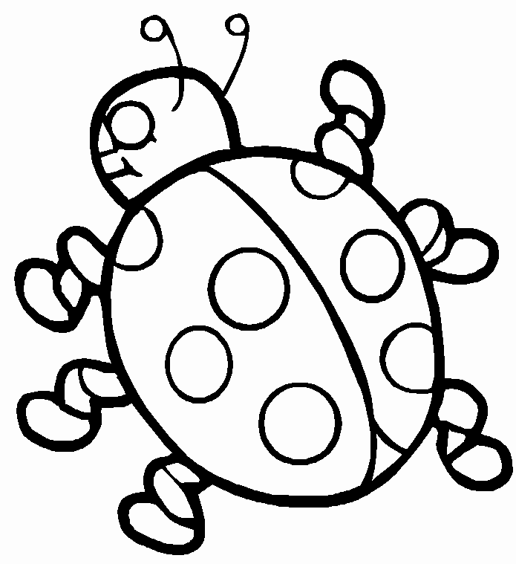

Muita atenção e boa sorte

